- Звуки речи, слоги и ударение изучает фонетика (фон – «звук»). Обозначение звуков на письме изучает графика (графо – «пишу»). | - Не путай звуки и буквы.  Гласных звуков 6:  [а], [о], [у], [и], [ы], [э].  Гласных букв 10:  а, я, о, ё, у, ю, и, ы, э, е.
- В транскрипции мягкость согласного звука обозначается значком ’.  Например: [сол’] – соль. | - В слове может быть только одно ударение. Знак ударения не ставится, если слово состоит из одного слога или в нём есть буква ё.  Например: кот, ковёр.
- В каждом слове один гласный звук произносится дольше других. Это ударный гласный. Остальные гласные звуки в слове – безударные. | - Согласных букв 21: б, в, г, д, ж, з, й, к, л, м, н, п, р, с, т, ф, х, ц, ч, ш, щ.  Согласных звуков больше – 36, потому что есть парные твёрдые и мягкие согласные, которые на письме обозначаются одной и той же буквой.  Например: р – [р] (руль), р – [р’] (река).
- Буквы е, ё, ю, я в начале слова (яма [й’ама]), в середине и в конце слова после гласных звуков (маяк [май’ак]; лилия [л’ил’ий’а]) и после ь, ъ (полью [пал’й’у]; съем [сй’эм]) обозначают два звука: [й’э], [й’о], [й’у], [й’а].  Буква и после ь тоже обозначает два звука: [й’и].  Например: соловьи [салав’й’и]. | - Согласные звуки, образующиеся при участии голоса, называют звонкими. Согласные звуки, образующиеся без участия голоса, называют глухими.
- Правильно обозначай согласный звук в конце слова. Для этого измени слово так, чтобы после согласного звука стоял гласный.  Например: ма[к] – ма[к’]и – пишу мак. | - В сочетаниях жи – ши пишется буква и.  В сочетаниях ча – ща пишется буква а.  В сочетаниях чу – щу пишется буква у.  Сочетания чк – чн пишутся без ь.
- Разделительный ь указывает, что следующие за ним буквы е, ё, и, ю, я обозначают два звука: [й’] + гласный.  Например: воробьи – [вараб’й’и] | - Слово делится на слоги. В слове столько слогов, сколько в нём гласных звуков.
- Слова переносят по слогам. При переносе слова одну букву нельзя оставлять на строке, а также переносить на другую строку.  Буквы й, ь, ъ при переносе не отделяются от буквы, после которой они стоят. | - Слова, отвечающие на вопросы кто? (мальчик, девочка, котёнок, окунь) и что? (тетрадь, метель, небо), называют предметы.  Эти слова называются имена существительные.
- Слова, называющие признак предмета и отвечающие на вопросы Какой? Какая? Какое? Какие? – это имена прилагательные.  Например: (какой?)синий, (какое?)высокое, (какая?) гладкая, (какие?) громкие . | - Слова, называющие действие предмета и отвечающие на вопросы Что делать? Что сделать? Что делал? Что сделал? Что делает? Что будет делать? Что сделает? – это глаголы.  Например: (что делать?) петь, (что будет делать?) будет читать, (что сделали?) прокатились.
- Признаки предложения:  - Состоит из слов;  -В предложении выражается законченная мысль. | - Предложения по интонации делят на восклицательные (в конце ставят !) и невосклицательные.  Интонация – чувство, настроение, передаваемое голосом.
- Предложения по цели высказывания:  1.Повествовательное. (содержит рассказ, сообщение о чём - либо) Мой котёнок любит играть с клубком.  2.Вопросительное. (содержит вопрос) Ты пойдёшь играть?  3.Побудительное. (содержит приказ, просьбу, восхищение, удивление) Немедленно убери игрушки! Какой красивый рисунок! | - Окончание слова – изменяемая часть слова, которая служит для связи слов в предложении.  Окончание обозначают так: €. Чтобы найти окончание, надо изменить форму слова.  Например: зима – зимой – зимы.  Нулевое окончание обозначают пустым квадратиком: €. (стол€)
- В русском языке есть неизменяемые имена существительные, они не имеют окончания. У них одна форма слова.  Например: пальто, кино, кафе, кенгуру, метро, пианино, эскимо, какао, пони, шоссе, меню, такси, радио, желе, кофе, лото. | - Фамилии, имена, отчества людей, клички животных, географические названия (имена собственные) пишутся с прописной (заглавной) буквы:  сестра Надя, пёс Бим, город Пермь, гора Эверест, река Волга, Чёрное море, Красная площадь, село Иваново, озеро Байкал.
- Корень – общая часть родственных слов. Корень – главная часть слова. В корне содержится основное значение слова. Чтобы найти корень в слове, надо подобрать к нему однокоренные (родственные слова).Корень обозначают так:  Например: лес – лесной – лесок - лесничий. | - Орфограмма – опасное место в слове. Она требует применения орфографического правила. (орфо – «правильное», грамма – «письмо»)
- Чтобы проверить безударный гласный в корне, необходимо изменить форму слова или подобрать такое родственное слово, чтобы проверяемый гласный звук оказался под ударением. (безударный стал ударным)  Например: [сады] – сад – сады; [паля] – поле – поля. | - Чтобы проверить глухой согласный звук на конце слова или в середине слова, надо подобрать родственное слово или изменить слово так, чтобы после согласного оказался гласный звук или согласные звуки [л], [м], [н], [р] , [й’].  Например: са[т] – сады – сад, тру[т] – трудный – труд.  Один: ро[к] – Много: рога.  Есть: зу[п] – Нет: зуба.
- Суффикс – часть слова, которая стоит за корнем и служит для образования новых слов. Суффикс имеет значение. Суффикс находится между окончанием и корнем. Суффикс обозначают так: ∧.  Например: лиса – лисёнок, дом – домик, тигр – тигрица, вода – водяной. | - Чтобы проверить непроизносимый согласный, надо подобрать родственные слова и посмотреть, есть ли там этот звук. Опасные места: [сн] (cтн), [зн] (здн).  Например: изве[cн]ый – весть – известный, по[зн]ий – опоздать – поздний, чуде[сн]ый – чудеса – чудесный.
- Суффикс -ик- пишется, если при изменении слова гласный звук в суффиксе сохраняется, «не убегает». (ключик - ключика)  Суффикс -ек- пишется, если при изменении слова гласный звук «убегает». (замочек - замочка)  Суффикс –ость- в ударном и безударном положении пишется одинаково. (щедрость – злость - мудрость)  Под ударением пишется суффикс –ив-, без ударения –ев-. (игривый - волевой)  В суффиксах –лив-, -чив- всегда пишется буква и. (пугливый, доверчивый) | - Если слово образовано при помощи суффикса, то такой способ словообразования называют суффиксальным.  Например: мех + ов = меховой, шуба + к = шубка.  Если слово образовано при помощи приставки, то такой способ словообразования называют приставочным.  Например: бежать + при = прибежать.  Если слово образовано одновременным присоединением приставки и суффикса, такой способ словообразования называют приставочно – суффиксальным.  Например: при + море + ск = приморский  Если слово имеет два корня, то оно образовано способом сложения. Между корнями сложного слова стоит соединительная буква о или е.  Например: земля + е + мерить = землемер, снег + о + падать = снегопад.
- Приставка – часть слова, которая находится перед корнем и служит для образования новых слов. Приставка имеет значение. Чтобы найти приставку, надо подобрать однокоренные слова, выделить корень и найти часть слова перед корнем, которой слова различаются. Приставку обозначают так: ¬ .  Например: бежать – убежать, петь – спеть, выход – уход – заход – переход. | - Основа слова – часть слова без окончания. Основа обозначается так: .Чтобы найти основу, надо найти окончание.  Например: книги, морозный, степь..
- Фонетический разбор слова  Умею, у-ме-ю [у м’ э й’ у]  [у] – гласн., безударный, б.(у);  [м’] – согл., мягк.([м]), непарн., звонк., б.(м);  [э] – гласн., ударн., б.(е);  [й’] – согл., мягк., непарн., звонк.  б.(ю)  [у] – гласн., безуд., б.(у)  умею – 5 звуков, 4 буквы. | - Грамматическая основа предложения (главные члены предложения)– это слова в предложении, без которых оно не может существовать! (подлежащее и сказуемое)  Все остальные слова в предложении – второстепенные члены предложения.
- Подлежащее – это главный член предложения, который называет то, о ком или о чём говорится в предложении. Подлежащее отвечает на вопросы Кто? Что? Подчеркивается одной чертой. ____________ | - Сказуемое – это главный член предложения, который связан с подлежащим и называет действие, которое совершает предмет, его состояние, характеризует предмет. Сказуемое отвечает на вопросы Что делает? Что делал? Что будет делать? Каков? Подчеркивается двумя чертами.
- Как находить подлежащее и сказуемое?  1. Найди слово в предложении, которое называет то, о ком или о чём говорится в предложении.  2. Проверь, отвечает ли это слово на вопрос Кто? или Что?  3. Найди слово, которое называет, что делает или каков тот, о ком сообщается в предложении.  4. Проверь, отвечает ли слово на вопросы Что делает? Что делал? Что будет делать? Каков? | - Подлежащее и сказуемое связаны друг с другом по смыслу и по форме.  Например: Приехала сестра. Ученики слушают учителя.
- Обращение – слово, которое называет того, к кому ты обращаешься. Обращение всегда выделяется запятыми.  Например: Мама, здравствуй! Дорогие друзья, поздравляем вас. | - Второстепенные члены предложения – поясняют, уточняют, дополняют предложение.(определение, дополнение, обстоятельство)  Предложение с второстепенными членами называется распространённым. Предложение без второстепенных членов называется нераспространённым.  Например: На столе лежит новая книга.
- Как найти второстепенные члены предложения?  1.Найди грамматическую основу предложения (подлежащее и сказуемое).  2.Найди слова, к которым можно задать вопрос от подлежащего.  3.Найди слова, к которым можно задать вопрос от сказуемого.  4.Найди второстепенные члены предложения, к которым можно задать вопрос от других второстепенных членов. | - Подлежащее и сказуемое не являются словосочетанием!!!!! Это уже предложение!!!
- Обстоятельство – второстепенный член предложения, который обозначает, как совершается действие (Ребята играли дружно.), когда совершается действие (Он гулял вечером.), где совершается действие (Мы гуляли в саду.), по какой причине совершается действие (Я купил мяч для игры.). Подчеркивается так: скоро  Считалочка-вопросы: Где? Куда? Когда? Откуда? Почему? Зачем? и Как? | - Фразеологизм является одним членом предложения!!!  Он бежал (как?) со всех ног.
- Определение – второстепенный член предложения, который обозначает признак предмета и отвечает на вопросы Какой? Какая? Какое? Какие? Чей? Чья? Чьё? Чьи? Подчеркивается так: красивый  Например: Сегодня дождливый день. | - Дополнение – второстепенный член предложения, который отвечает на вопросы Кого? Чего? Кому? Чему? Что? Кем? Чем? О ком? О чём? Обычно связано со сказуемым, на которое направлено действие. Подчеркивается так: думать о собаке.
- После шипящих в корнях слов под ударением звук [о] обозначается буквой ё, если при изменении слова или образовании родственного слова в этом корне звук [о] не слышится. (пчёлы – пчела, жёлтый - желтеть) В остальных случаях звук [о] обозначается буквой о. (шорох, шорты) | - Однородные члены предложения – члены предложения, которые отвечают на один и тот же вопрос и связаны с одним и тем же членом предложения. Однородные члены предложения не зависят друг от друга. Могут быть как главные, так и второстепенные члены предложения. Являются одним и тем же членом предложения.  Например: Мама и папа сидят на лавке. Ветер был свежий, лёгкий, летний.  Однородные члены предложения произносятся с интонацией перечисления. Эта интонация связывает их. А разделяет их запятая.
- Схемы однородных членов предложения.  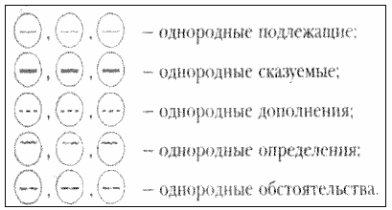 | - Союзы – «слова – помощники» в предложении, которые служат другим словам: а, но, да, и, или.  Союзы не являются членами предложения!!!  Союзы соединяют однородные члены предложения.
- Знаки препинания между однородными членами предложения и союзами.  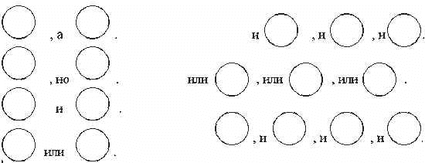 | - Части речи:  -существительное  -прилагательное  -глагол  -наречие  -местоимение  -числительное  -союз  -предлог  -частица  -междометие  Части речи – это группы слов, которые имеют общие признаки.
- Род имен существительных.  -Мужской род (м.р.) – имена сущ., которые можно заменить словом он. (брат, пень)  -Женский род (ж.р.) – имена сущ., которые можно заменить словом она. (мама, сирень)  -Средний род (ср.р.) – имена сущ., которые можно заменить словом оно. (солнце, яйцо) | - Имя прилагательное, которое зависит от имени существительного, согласуется с ним в роде, числе и падеже!!!
- Имена сущ. изменяются по числам.  -форма единственного числа (ед.ч.) обозначает один предмет. (стол, тетрадь)  -форма множественного числа (мн.ч.) обозначает более одного предмета. (спички, коты) | - На конце имен сущ. женского рода в единственном числе после шипящих пишется мягкий знак!!!  Например: дочь, дичь, рожь, печь.
- Падежи имён существительных.  В русском языке 6 падежей: именительный родительный, дательный, винительный, творительный, предложный.  Все падежи, кроме именительного, называются косвенными.  Форма именительного падежа единственного числа – это начальная форма имён существительных. | - Склонение – это изменение имён сущ. по падежам в единственном и во множественном числе.  Склонение определяется по форме единственного числа!!  Например: звёздами – звезда – 1 скл., закатами – закат – 2 скл., ночами – ночь – 3 скл.
- Одушевлённые – имена сущ., которые обозначают людей и животных и отвечают на вопрос Кто? (петух, оса)  Неодушевлённые – имена сущ., которые обозначают неживые предметы, растения, явления окружающего мира и отвечают на вопрос Что? (луч, гроза) | - В окончаниях имен сущ. после шипящих и ц под ударением пишется буква о, а без ударения в этих же окончаниях пишется буква е.  Например: свечой – тучей, борцом – пальцем.
- У существительных 1-го склонения в форме родительного падежа множественного числа после шипящих мягкий знак не пишется!!!  Туча – туч, роща – рощ. | - Имена прилагательные бывают: качественные, относительные и притяжательные.  -качественные – называют такой признак предмета, который может проявляться в большей или меньшей степени. (мягкий-мягче-самый мягкий). Можно подобрать антонимы!  -относительные – обозначают такой признак предмета, который не может быть в предмете в большей или меньшей степени. (мясной, степной, абрикосовый). Не имеют краткой формы!Всегда образуются от сущ.  -притяжательные – указывают на принадлежность предмета какому-либо лицу или животному и отвечают на вопросы Чей? Чья? Чьё? Чьи? (мамин, птичьи)
- В кратких формах имен прилагательных после шипящих мягкий знак не пишется!!!!! | - Местоимение – слово, указывающее на предмет или признак, но не называющее его. (я, ты, мы, вы, он, она, они, оно, кто, этот, все и др.)
- Личные местоимения:  -1 лицо (я, мы)- называют говорящего,  -2 лицо (ты, вы)- называют слушающего,  - 3лицо (он, она, оно, они).  Личные местоимения я, ты, он, она, оно, они, мы, вы изменяются по падежам. | - Если перед личным местоимением 3-го лица (он, она, оно, они) в косвенных падежах стоит предлог, к местоимению добавляется буква н.  Например: он – к нему, она – с ней, они – за ними.

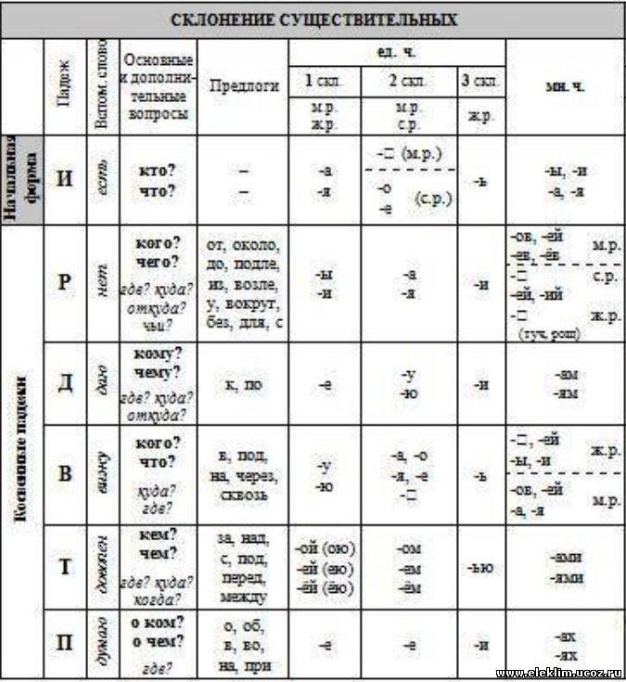

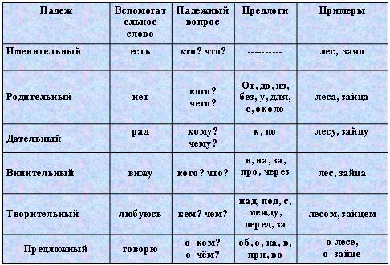

Звуки | Звонкие | Глухие | Звуки | Звонкие | Глухие
Парные | [б], [б’], [в], [в’],  [г], [г’], [д], [д’],  [ж], [з], [з’]. | [к], [к’], [п], [п’],  [с], [с’], [т], [т’],  [ф], [ф’], [ш]. | Парные | [б], [б’], [в], [в’],  [г], [г’], [д], [д’],  [ж], [з], [з’]. | [к], [к’], [п], [п’],  [с], [с’], [т], [т’],  [ф], [ф’], [ш].
Непарные | [й’], [л], [л’], [м],  [м’], [н], [н’],  [р], [р’]. | [х], [х’], [ц], [ч’],  [щ’]. | Непарные | [й’], [л], [л’], [м],  [м’], [н], [н’],  [р], [р’]. | [х], [х’], [ц], [ч’],  [щ’].
Звуки | Звонкие | Глухие | Звуки | Звонкие | Глухие
Парные | [б], [б’], [в], [в’],  [г], [г’], [д], [д’],  [ж], [з], [з’]. | [к], [к’], [п], [п’],  [с], [с’], [т], [т’],  [ф], [ф’], [ш]. | Парные | [б], [б’], [в], [в’],  [г], [г’], [д], [д’],  [ж], [з], [з’]. | [к], [к’], [п], [п’],  [с], [с’], [т], [т’],  [ф], [ф’], [ш].
Непарные | [й’], [л], [л’], [м],  [м’], [н], [н’],  [р], [р’]. | [х], [х’], [ц], [ч’],  [щ’]. | Непарные | [й’], [л], [л’], [м],  [м’], [н], [н’],  [р], [р’]. | [х], [х’], [ц], [ч’],  [щ’].
Звуки | Звонкие | Глухие | Звуки | Звонкие | Глухие
Парные | [б], [б’], [в], [в’],  [г], [г’], [д], [д’],  [ж], [з], [з’]. | [к], [к’], [п], [п’],  [с], [с’], [т], [т’],  [ф], [ф’], [ш]. | Парные | [б], [б’], [в], [в’],  [г], [г’], [д], [д’],  [ж], [з], [з’]. | [к], [к’], [п], [п’],  [с], [с’], [т], [т’],  [ф], [ф’], [ш].
Непарные | [й’], [л], [л’], [м],  [м’], [н], [н’],  [р], [р’]. | [х], [х’], [ц], [ч’],  [щ’]. | Непарные | [й’], [л], [л’], [м],  [м’], [н], [н’],  [р], [р’]. | [х], [х’], [ц], [ч’],  [щ’].

